ÁREA: Matemáticas |  |  | DOCENTE:
ASIGNATURA: Matemática |  |  | ESTUDIANTE:
GRADO: CICLO V | MÓDULO: 2 | ANEXO: 3 | TIEMPO: | FECHA: ____/ ____ / ____

ACTIVIDAD PERSONAL 3

- Explique cómo se obtiene cada superficie de revolución.
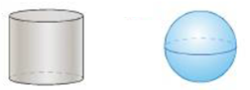
Figura 16
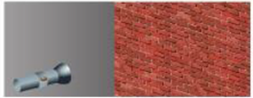
- Si alumbramos con una linterna sobre una pared.
- Escriba la sección cónica que se forma.
- Explique cómo se puede formar una parábola.
- Explique cómo se puede formar una parte de la hipérbola.

Figura 17
- Explique las cónicas que se pueden formar a partir de cortes de un plano a un cilindro
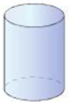
Figura 18
- Observe y determine la sección cónica relacionada con cada obra arquitectónica

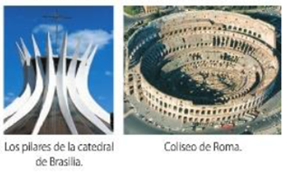
Figura 19

- A continuación, se muestra cómo se obtienen los lugares geométricos que reciben el nombre de secciones cónicas.
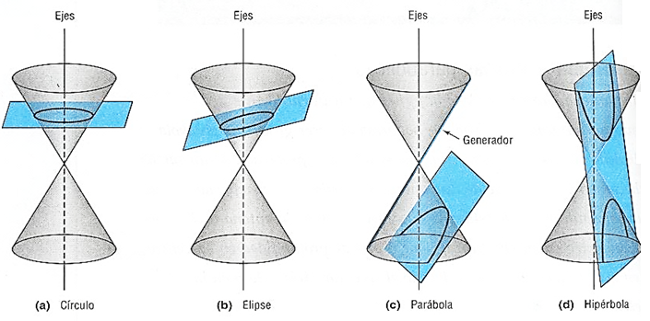
Figura 20
- Explique por qué estos lugares geométricos reciben el nombre de secciones cónicas.
- Describa el proceso para obtener cada uno de los lugares geométricos mostrados en un cono:
Circunferencia: Realizando un corte con un plano paralelo a la base del cono.
Elipse:
Parábola:
Hipérbola:

- En los siguientes planos cartesianos grafique las secciones cónicas obtenidas al cortar el cono con el plano.
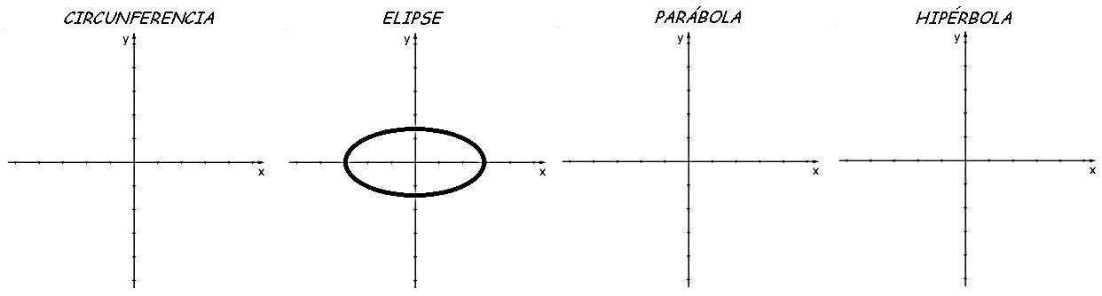
Gráfico 16
- Según las gráficas: ¿Cuál es la principal característica de cada lugar geométrico?
Circunferencia:
Elipse:
Parábola:
Hipérbola:

